2015-2016 Eğitim-Öğretim Yılı ......................................... Ortaokulu
6. Sınıf Hazırbulunuşluk Sınavı

1-Aşağıdakilerden hangisi doğal ışık kaynağıdır?
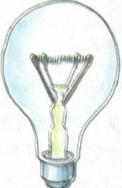
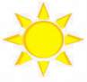
A.) B.)
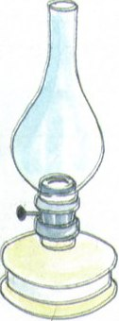
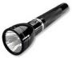
C.) D.)

----------------------------------------------
2- Işık nasıl yayılır?
A.) küresel
B.) dairesel
C.) doğrusal
D.) dağınık

--------------------------------------
3- Aşağıdaki eşleştirmelerden hangisi yanlış verilmiştir?
A.) cam-saydam madde
B.) buzlu cam-yarı saydam madde
C.) hava-yarı saydam madde
D.) kitap-saydam olmayan (opak) madde

-------------------------------------------------------
4- Ayşe, kitabını bir ağacın altında gölgenin en uzun olduğu zamandan en kısa olduğu zamana kadar okumaktadır. Ayşe’nin kitap okuduğu zaman aralığı hangi seçenekte doğru verilmiştir?
A.) sabahtan akşama kadar
B.) sabahtan öğleye kadar
C.) öğleden akşama kadar
D.) öğleden bir sonraki öğleye kadar
-------------------------------------

5- “Ben dengeli besleniyorum.” diyen bir kişi aşağıda verilenlerden hangisini yapmaktadır?
A.) Her çeşit besinden yeterince tüketmektedir.
B.) Hayvansal besinleri çokça tüketmektedir.
C.) Et, süt, yumurta ve bal ile beslenmektedir.
D.) Bol vitaminli yiyeceklerle beslenmektedir.
6- Aşağıdaki ortamların hangisinde ses yayılmaz?
A.) Havada B.) Boşlukta
C.) Katıda D.) Sıvıda

--------------------------------------------------------
7- Aşağıdakilerden hangisi hem ses hem de görüntüyü kaydeder?
A.) Kasetçalar B.) Kamera
C.) Pikap D.) Gramofon

-------------------------------------------------------

8- Ampulün parlaklığını artırmak için aşağıdakilerden hangisi yapılmalıdır?
A) Pil sayısını artırmak
B) Ortamın ışığını azaltmak
C) Deneyi geceleyin yapmak
D) Ampul sayısını artırmak
--------------------------------------------------------

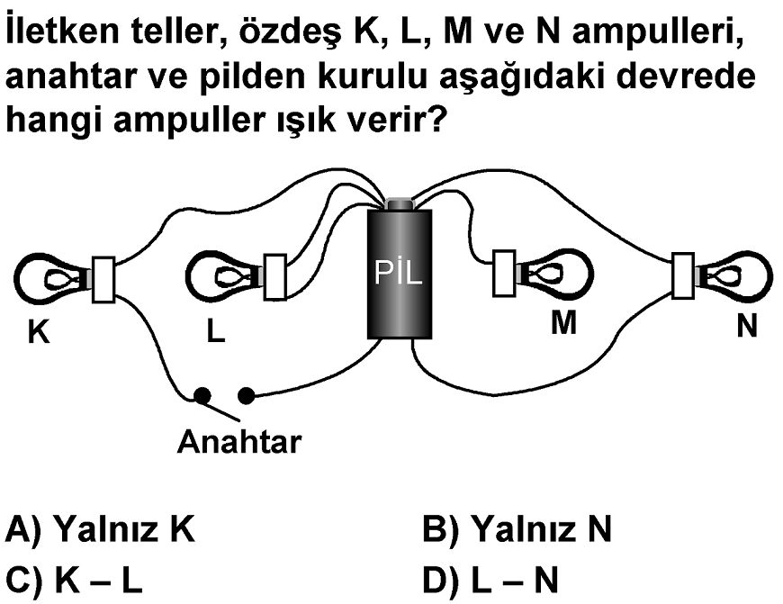
9-

--------------------------------------

10-Aşağıdakilerden hangisi sınıflandırmada farklı bir grupta yer alır?
A.) koyun
B.) köpek
C.) aslan
D.) kaplumbağa

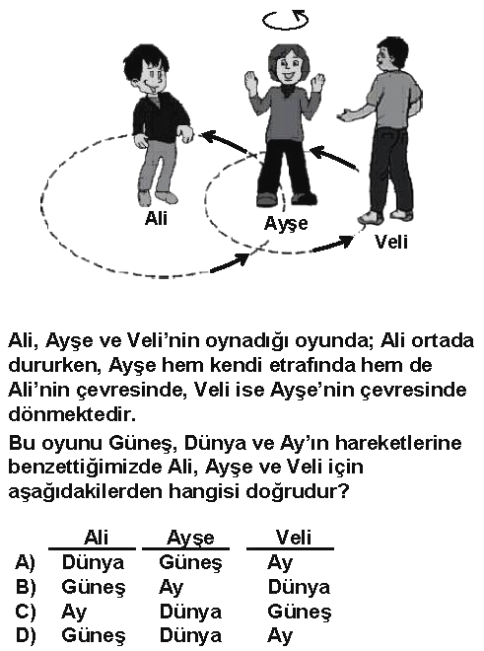
11-

- Suyu ve suda çözünmüş maddeleri taşımak.
- Bitkinin dik durmasını sağlamak.
- Üretilen besini bitkinin diğer kısımlarına taşımak.
12- Görevleri verilen bitki kısmı aşağıdakilerden hangisidir?
A.) gövde
B.) kök
C.) çiçek
D.) yaprak
13- Sürtünme kuvveti ile ilgili aşağıda söylenenlerden hangisi yanlıştır?
A) Sürtünme kuvveti hareketli nesneleri yavaşlatır.
B) Sürtünme kuvveti yararlı değildir.
C) Sürtünme kuvveti yüzeye göre değişir.
D) Sürtünme kuvveti yağlı zeminde azalır.
14- Aşağıdaki canlılardan hangisi hem karada hem de suda yaşar?
A) tavşan
B) balina
C) balık
D) timsah
15- Aşağıdakilerden hangisi kökün görevlerinden değildir?
A) Topraktan su alma.
B) Topraktan madensel maddeler alma.
C) Terleme olayı ile fazla suyu dışarı atma.
D) Bitkilerin toprağa tutunmasını sağlama.

16- Aşağıdakilerden hangisi çiçeğin yapısında bulunmaz?
A-Emici tüyler
B-Dişi organ
C-Taç yaprak
D-Çanak yaprak
------------------------------------
17- Kanın içindeki atık maddeler, aşağıdaki organların hangisinde süzülür?
A- Karaciğerde B-Böbreklerde
C- Midede D- Akciğerde
------------------------------------
18- Aşağıdaki durumlardan hangisinde mantarların zararından bahsedilmektedir?
- Peynirin küflenmesi
- Hamurun mayalanması
- El ve ayakların kaşınması
- Kültür mantarının besin olarak tüketilmesi
19-Düğün salonu gibi yüksek ses bulunan ortamlarda sesin dışarı çıkmasını engellemek için sesi az ileten maddelerden yararlanılır.Aşağıdakilerden hangisi yalıtım malzemesi olarak kullanılırsa daha fazla ses yalıtımı sağlanmış olur?
A) Tuğla B) Demir C) Tahta D) Köpük
20- : Katı Sıvı Gaz
Yukarıda ile gösterilen olay aşağıdakilerden hangisidir?
A) Erime B) Donma C) Kaynama D)Buharlaşma
Not : Her soru 5 puandır.Başarılar Dilerim ☺
F.BURCU GÜNER DEDEMEN
1 | A | B | C | D
2 | A | B | C | D
3 | A | B | C | D
4 | A | B | C | D
5 | A | B | C | D
6 | A | B | C | D
7 | A | B | C | D
8 | A | B | C | D
9 | A | B | C | D
10 | A | B | C | D
11 | A | B | C | D
12 | A | B | C | D
13 | A | B | C | D
14 | A | B | C | D
15 | A | B | C | D
16 | A | B | C | D
17 | A | B | C | D
18 | A | B | C | D
19 | A | B | C | D
20 | A | B | C | D
Fen Bilimleri Öğretmeni

